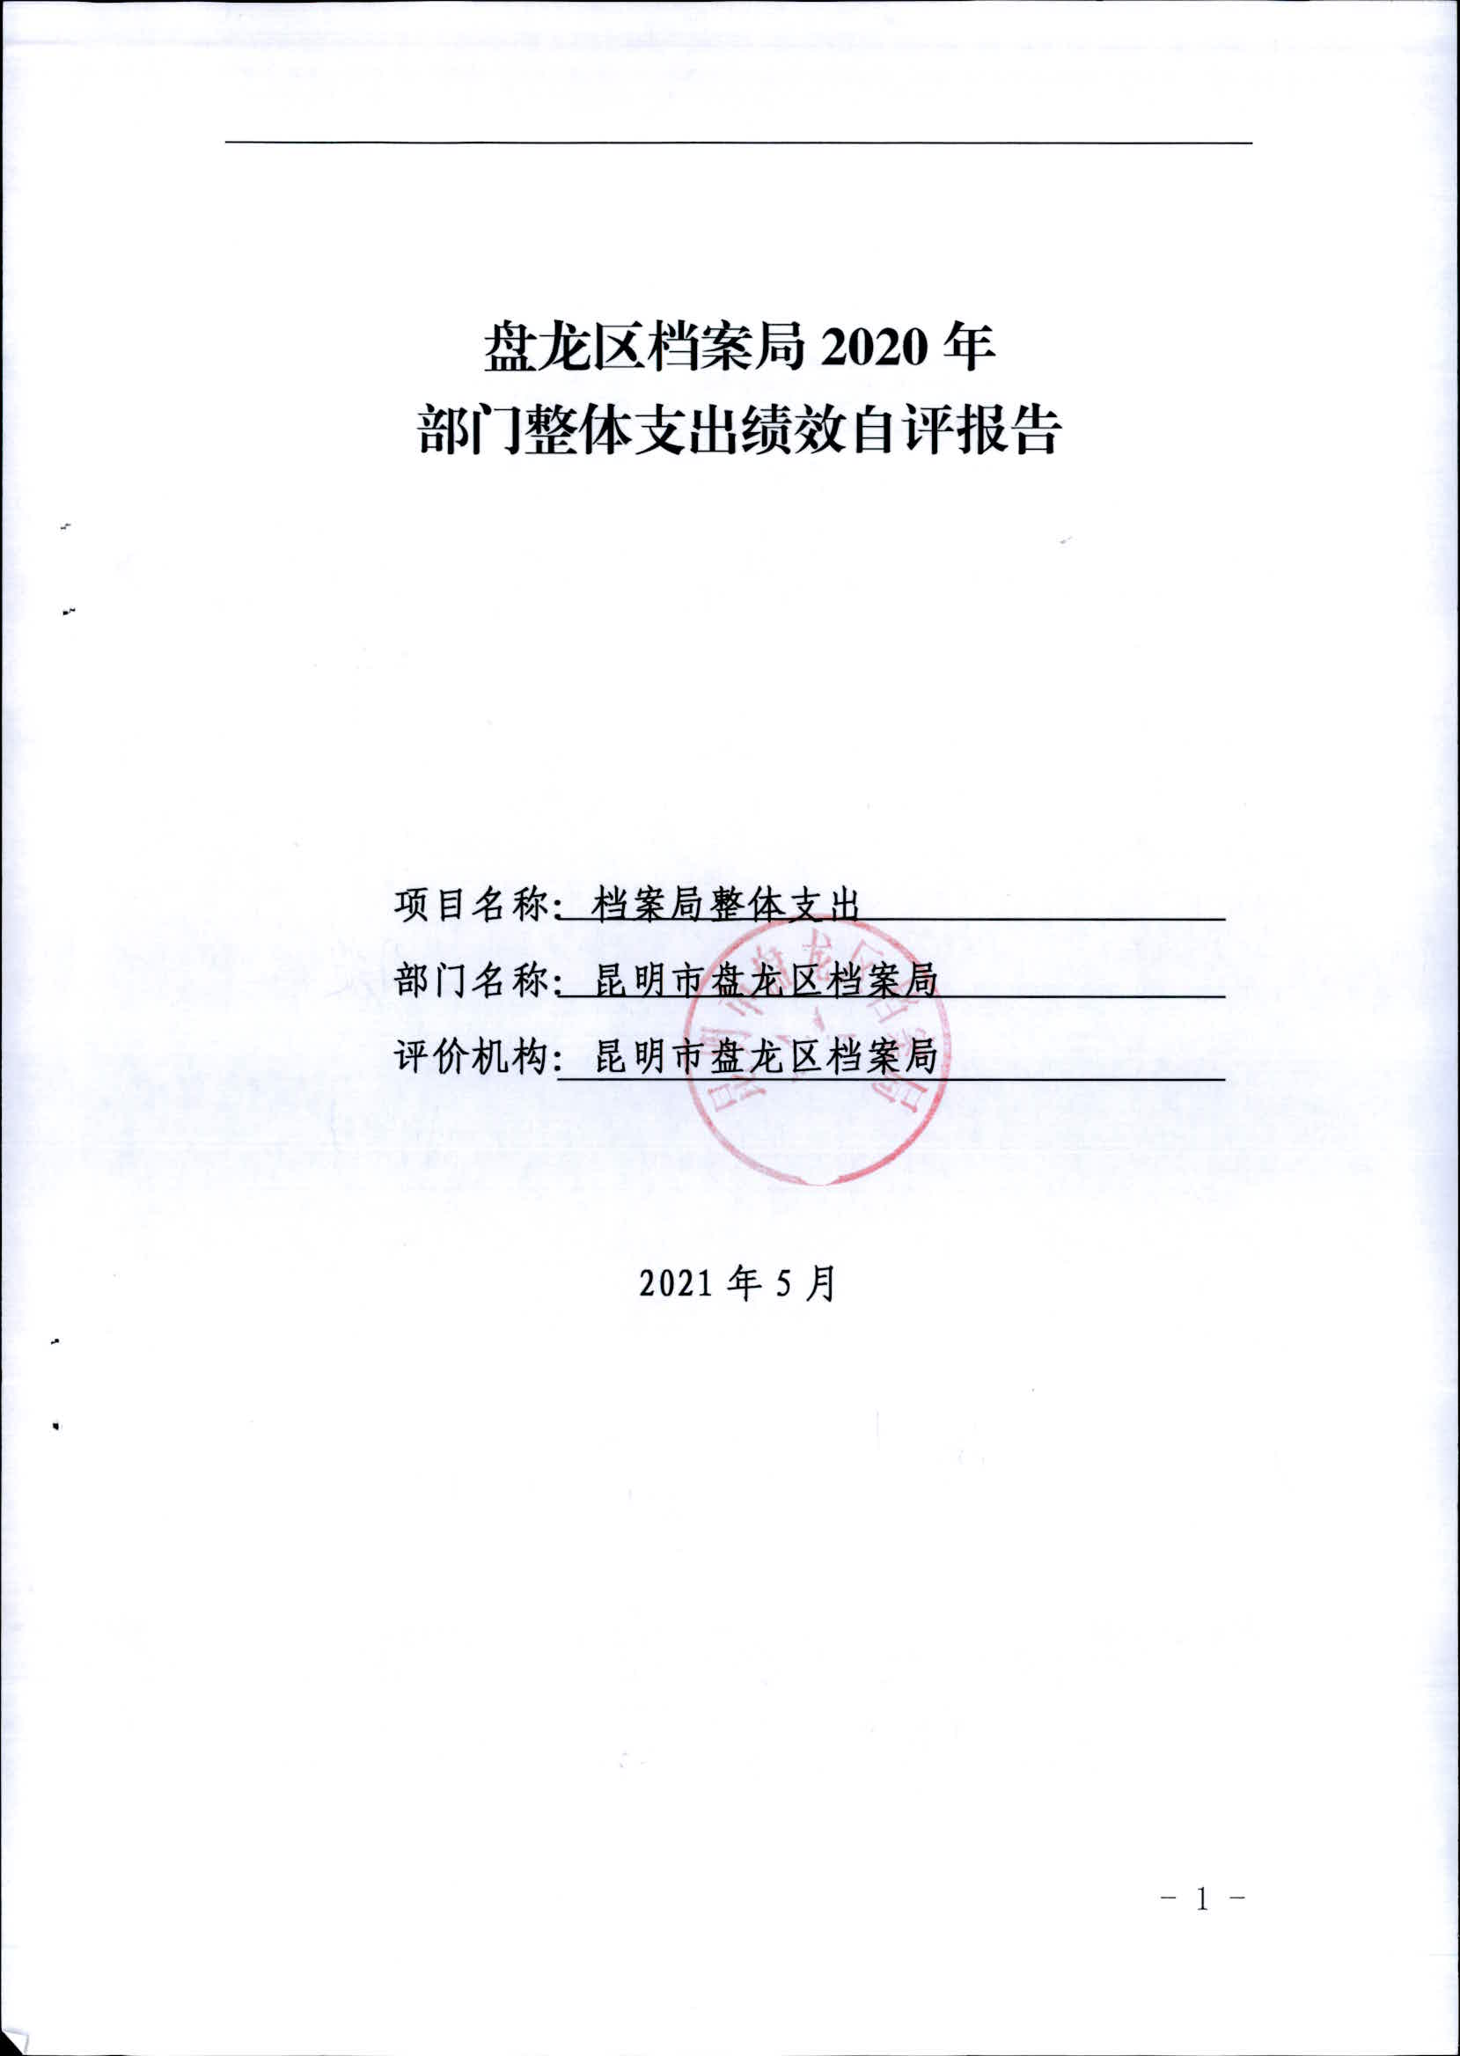
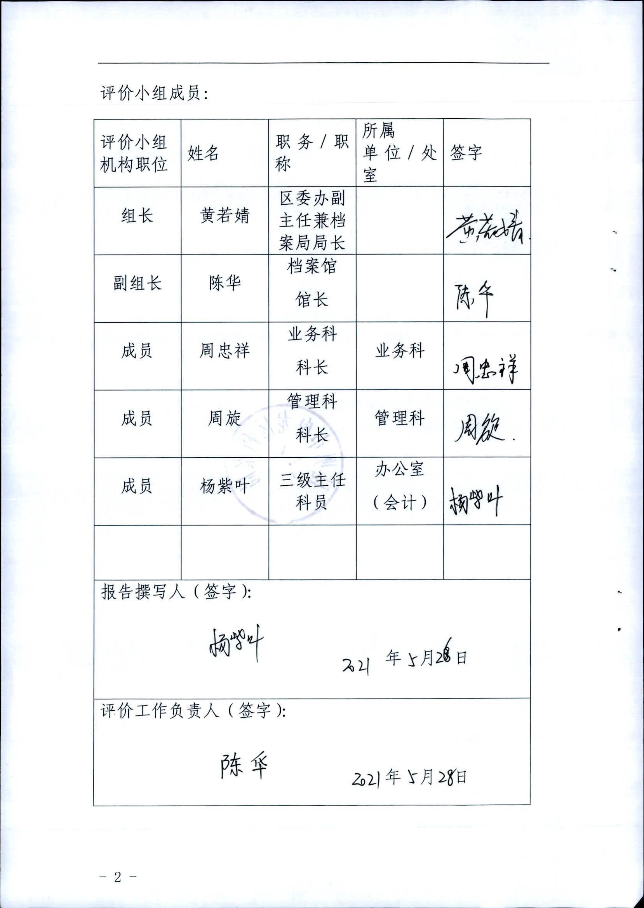
目 录
摘要
一、部门概况
（一）部门机构设置、编制
（二）部门职能
（三）部门工作完成情况
（四）部门管理制度
（五）部门资金来源及使用情况
（六）政府采购情况
（七）固定资产情况
二、绩效目标
三、评价思路和过程
（一）评价思路
（二）评价目的
（三）评价依据
（四）评价对象及评价时段
四、评价结论和绩效分析
（一）评价结论
（二）具体绩效分析
五、主要经验做法
六、存在的问题
七、改进措施及建议
盘龙区档案局2020年整体支出
绩效自评报告

摘要
一、部门概况
档案局依法对档案进行统一管理。负责全区档案的征收集、保管、利用及信息化等工作。2020年开展档案管理规范认定复查、年检、业务指导培训、信息化建设和档案编研等工作。盘龙区档案局资金由财政全额拨付，2020年拨入收入1970095.54元，其中：一般公共预算财政拨款收1850095.54元、国有资本经营预算财政拨款收入120000元，2020年度支出总计2481295.54元，其中：2020年度财政拨款支出总计1850095.54元、上年结转经费支出631200元。
二、评价结论及绩效分析
档案局绩效自评分为100分。反映部门履职及履职效益情况。主要从部门整体支出的经济性、效率性、有效性和可持续性等方面进行量化、具体分析。
三、经验、问题和建议
（一）经验
1.进一步落实保障措施，切实做好原馆藏档案的安全搬迁、保管、利用、接收及新馆开馆的展览等相关工作。
2.进一步提高档案行政管理依法履职能力。
3.进一步加大档案基础业务建设力度。
4.进一步加快信息化建设步伐。
5.强化档案干部队伍建设。
（二）存在的问题
一是档案信息化工作需要的经费与市场价有关，不是一成不变的，希望档案信息化建设经费可以根据实际需要调整,下一步要开展数字化档案馆建设,建议财政根据需求经费。二是需要收、征集的珍贵档案较多，但市场价格较高，目前的项目经费预算难以满足实际工作需要。
（三）改进措施及建议
根据上年的市场价及信息化任务编制财政预算预算，预算执行再根据实际支出调整相应经费。

昆明市盘龙区档案局文件

盘档〔2021〕19号

昆明市盘龙区档案局2020年度部门
整体支出绩效评价报告
区财政局：
按照《昆明市盘龙区财政局关于开展2020年度区级预算支出绩效自评工作的通知》（盘财绩〔2021〕2号）文件要求，盘龙区档案局现将2020年整体支出和项目支出的绩效自评报告汇报如下：
一、部门概况
（一）部门机构设置、编制
1.区档案局（馆）机改前情况
盘龙区档案局（馆）在2019年3月份以前即机构改革前系局馆合一的参公管理事业单位，法定代表人：黄若婧，地址：昆明市北京路616号，经费来源：全额拨款事业单位，统一社会信用代码：12530103431390610H。内设4个职能科室，分别为办公室、业务指导科、档案管理科、信息管理科。编制人数为11名（含工勤1名），实有在职在编制人数9名，其中公务员8名、机关工勤1名。
2.区档案局机改后情况
2020年6月上旬，由区委办牵头区委组织部公务员局、区委编制办公室、区人社局、区档案局、区党史研究室等相关部门召开的专题研究决定将区档案局、党史研究室合并办公，拟命名为“档案党史办公室”。由区公务员局负责向市级相关部门申报。（此项工作正在积极推进中）
2020年 6月划转档案局8名参公事业编制和1名工人编制到区委党史研究室，原档案局九名同志仍留在原档案局开展工作。
3.盘龙区档案馆机改后情况
2020年6月15日，中共昆明市盘龙区委机构编制委员会关于印发《昆明市盘龙区档案馆机构编制方案的批复》（盘机编复〔2020〕27号）文件明确：新设立昆明市盘龙区档案馆。机构规格为副科级；内设机构为一室三科（综合办公室、档案管理利用中心、信息技术科、征集编研科）;核定事业编制11名；设馆长1名（副科级）；单位性质为全额拨款公益一类事业单位,隶属区委办公室管理。现实有在职在编人员2名。
（二）部门职能
1.认真贯彻执行国家档案法律、法规和方针、政策、规定，根据档案工作形势发展的需要，提出全区档案工作的方案、意见和规章制度、业务规范和标准，并组织实施。依法表彰奖励在档案事业中做出贡献的单位和人员，查处违反《中华人民共和国档案法》的事件。
2.制定全区档案事业发展规划，对全区档案工作实行统筹规划，组织协调。
3.对区属各部、委、办、局，各街道办事处、乡，各企事业单位的档案工作实行监督、检查和指导。
4.组织并指导全区机关、企事业单位的档案工作目标管理考评。组织全区档案专业技术职称的申报工作。
5.负责做好档案的抢救和保护、档案的宣传和教育工作。
6.认真贯彻执行集中统一管理档案的原则，维护档案的完整与安全，最大限度的延长档案的寿命。积极接收、收集、征集区级机关、团体、企事业单位和其他组织的档案及历史资料，并进行规范管理、安全保管和开展档案的利用，为各项工作提供真实凭据。
7.发挥馆藏的优势，整理汇编档案史料。
8.负责组织全区档案人员的业务培训，不断提高专业技术水平。探讨和研究档案现代化管理的方法和途径。
9.积极推广计算机管理档案的手段，提高档案的科学管理水平，做好档案信息咨询服务。
10.承办区委、区政府和上级业务部门交办的其他事项。
（三）部门工作完成情况
1.全面超额完成昆明市档案局下达的各项指标任务。
2.窗口优质服务再上台阶 。档案馆窗口优质服务得到社会各界和广大人民群众的一致好评，实现了档案工作窗口服务“零投诉”。为经济建设和构建和谐社会做出积极贡献。
（四）部门管理制度
为进一步强化党员干部的责任意识、实干精神、提高行政效率，提升执行力，我局制定内部制度，规范制定工作职责、责任制度、行政管理制度、人事管理制度、业务制度五方面内容。为防范和管控经济活动风险，根据有关法律、行政法规，制定内部控制制度，通过建立健全预算管理、收支管理、采购管理、国有资产管理、合同管理制度和流程，合理保证单位经济活动合法合规、资产安全和使用有效、财务信息真实完整、有效防范舞弊和预防腐败。
（五）部门资金来源及使用情况
盘龙区档案局资金由财政全额拨付，2020年拨入收入1970095.54元，其中：一般公共预算财政拨款收1850095.54元、国有资本经营预算财政拨款收入120000元。2020年度支出总计2481295.54元，其中：2020年度财政拨款支出总计1850095.54元、上年结转经费支出631200元。
（六）政府采购情况
盘龙区档案局2020年计划采购服务264075元，用于开展馆藏档案信息化工作。
（七）固定资产情况
1.分析资产总量、分布、构成、变动情况。
截至2020年12月底，固定资产系统中固定资产原值为5241206.6元，无形资产原值为6500.43元，会计账中固定资产原值为5241206.6元，无形资产原值为6500.43元。
2.分析本单位主要资产的配置、使用、处置等情况。
档案局馆办公地址位于昆明市北京路616号盘龙区图书馆大楼六、七两层。使用面积约1500平方米、其中办公用房69平方米、公共服务用房（会议室、文件资料室、卫生间等）85平方米、设备用房(气体消防室、影印室、配电室、机房等)30平方米、特殊业务用房（档案库房、档案数字化加工间）1233平方米、其他（走廊、消防通道、档案查阅大厅等）使用面积约83平方米。档案局的固定资产均为自用。
3.分析本单位利用国有资产对外投资、出租出借或处置国有资产取得的收益情况。
档案局的固定资产均为自用，无出租出借资产、对外投资资产情况，无收益。
4.分析本单位资产总体绩效情况。
我局按需给各科室配置资产，购置固定资产均充分发挥作用。
二、绩效目标
（一）部门总目标。通过开展档案管理工作，达到以下目标：一是推进全区档案工作更加科学规范，更上一层；二是加快数字化档案馆建设，不断提升档案管理的现代化水平；三是开展好馆藏档案查询服务,发挥档案价值。
（二）部门项目具体计划目标。档案管理经费用于开展纪念"国际档案日"宣传活动、更换档案用品及库房保洁、档案编研三项工作；档案信息化建设经费用于完成馆藏档案扫描,通过档案数字化，减少纸质档案的利用率，更好地保护纸质档案；档案查阅服务复印纸张经费用于为人民群众提供档案查阅，出具证明和复印有关证明资料；收、征集档案经费用于征集散存在社会上的各种珍贵有价值档案有利于优化盘龙区档案馆馆藏结构，丰富馆藏内容，服务民生。
三、评价思路和过程
（一）评价思路：反映部门履职及履职效益情况。主要从部门整体支出的经济性、效率性、有效性和可持续性等方面进行量化、具体分析。其中：经济性分析主要是对成本（预算）控制、节约等情况进行分析；效率性分析主要是对各项工作、专项完成的进度及数量、质量等情况进行分析；有效性分析主要是对反映部门整体支出使用效果（如社会效益、经济效益、生态效益、及社会公众或服务对象满意度）的个性指标进行分析；可持续性分析主要是对支出完成后，后续政策、资金、人员机构安排和管理措施等影响项目持续发展的因素进行分析。
（二）评价目的。对2020年区档案局部门整体支出进行绩效评价，考核部门资金的产出与绩效，了解、分析、检验部门是否达到预期目标，资金使用是否规范有效，为今后安排部门预算提供依据，总结经验、采取措施进一步完善财政支出项目管理，加强预算绩效管理，强化支出责任，提高财政资金使用效益。
（三）评价依据。为进一步加强预算绩效管理，强化支出责任，提高财政资金使用效益，我局根据《昆明市盘龙区财政局关于开展2020年度区级预算支出绩效自评工作的通知》（盘财绩〔2021〕2号）《盘龙区区级部门预算绩效自评管理暂行办法》。
（四）评价对象及评价时段。评价对象为2020年申请的基本运行经费和项目经费，评价时段为2020年使用经费。
四、评价结论和绩效分析
（一）评价结论
档案局2020年度全区综合目标管理绩效考核结果为服务管理类良好等次，考核得99.371分。部门财政预算支出自评得分100分。
主要绩效。预算经费保障机关正常运转，开展档案开发利用和服务工作，圆满完成区委区政府下达的各项业务目标任务。
（二）具体绩效分析
1.经济性分析
（1）财政供养人员控制率
我局2020年年末实际在职人数为9人，退休人员4人,机构编制数为11人，在职人员控制率为82%。
（2）经费支出控制率
2020年收入1970095.54元，其中：一般公共预算财政拨款收入1850095.54元，国有资本经营预算财政拨款收入120000元。
2020年支出总计2481295.54元，其中：2020年度财政拨款支出总计1850095.54元，上年结转经费支出631200元。
2020年非税收入为利息收入，共收入1831.59元，上缴本级国库1819.22(含2019年四季度利息收入)，第四季度利息245.64元未缴纳国库，将于2021年缴纳。
2.效率性分析
（1）机关作风扎实稳进，年度评议成绩斐然。区委办对盘龙区2020年区级机关作风建设满意度评议情况通报，区档案局机关作风问卷评议得分98.495分获政府部门类排名第6名。
（2）真诚服务群众，窗口服务保持“零投诉”。 一是盘龙区档案馆查阅窗口，提升行政效能，做好政务服务。全年来区档案馆（区政务服务档案分中心）共接待查、借阅档案2869人（次）、提供查阅档案21793卷（件）次、出具证明1259份。档案馆窗口优质服务得到社会各界和广大人民群众的一致好评，实现了档案工作窗口服务“零投诉”。二是积极挖掘馆藏档案资源开展编研工作。今年编研的《盘龙区的路》已完成文字稿部分，还差照部分，完成编研进度的70%。
(3) 我区国家综合档案馆业务建设评价工作取得优异成绩。
根据云南省档案局《关于开展州市区国家综合档案馆业务建设评价工作的通知》（云档发〔2020〕11号）文件要求，盘龙区档案馆被列入昆明市9家接受评价单位之一。我区国家综合档案馆业务建设评价取得“优秀”的好成绩。

（4）积极努力争创档案系统先进集体。

今年在领导班子带领下全局上下团结一致，各项工作成绩在全市档案系统突出，经市档案局推荐被省档案局评选为“云南省档案系统先进集体”。

3.产出情况分析

（1）开展档案执法和案卷质量检查。

认真贯彻执行《档案法》的过程中，依法规定全区每年三月至四月为归档月，每年七至九月为档案年检月。在年检过程中，检查组采取“以检带训”既:边检查边培训的方式，对存在的问题给予及时的纠正和限期整改方式进行严格督查。2020年的档案执法检查相关工作正在开展中。目前已完成15家单位的档案执法案卷质量检查工作。

（2）开展纪念“国际档案日”等档案系列宣传活动。

区档案局制定并下发《盘龙区档案局2020年档案宣传教育工作方案》开展不同形式及不同内容的档案宣传教育活动。结合6月9日的纪念“国际档案日”开展了以“档案见证小康路、聚集扶贫决胜期”为主题的宣传活动，活动中向群众制作宣传布袋及相关宣传资料。同时利用此宣传活动契机大规模对档案相关法律法规进行宣传，通过宣传活动进一步强化档案工作的宣传力度，使全区档案工作法制化进程不断加快。

（3）规范管理提高水平

一是为认真贯彻国家档案局“三个体系”建设要求，认真开展区属党政机关、社会团体、企事业单位、社区（村委会）档案工作规范化管理示范单位认定工作和复查工作。目前，完成1家机关事业单位的档案工作规范化管理示范认定工作和2家机关事业单位的档案工作规范化管理示范认定复查工作。二是积极做好重大活动、重大建设项目工程验收与做好档案工作同步进行，全年档案局共参加9次重大建设项目工程档案初步验收指导和竣工验收工作。

（4）加强档案资源建设

积极探索科学整合档案信息资源的有效方式，加大宣传贯彻国家档案局9号令的力度，按要求对有关单位到期应进馆档案及合并单位档案进行接收。目前计接收区国税、区地税、区土农林局、区发改局、区人大、地名普查等6家单位共28661卷（件）档案，其中涉改单位档案22893卷（件）。

（5）加强信息化建设

一是加强全区档案信息化建设，“三网一库”不断完善。二是积极开展档案数字化工作。三是加强档案数据安全保管,做好日常数据备份和异地备份工作。四是做好政府信息公开网站的信息更新工作。

(6)积极做好档案业务指导及专项业务指导。

开展上门指导服务。一是对区科信局、区公安分局、新迎派出所、上坝社区等单位进行档案规范化认定、档案库房安全工作进行指导；二是对区疫情防控指挥部开展档案归卷指导工作；三是对区农林局进行土地确权档案立卷归档工作指导；四是对区委中心理论学习组立卷归档和移交工作进行指导；五是完成2家档案中介服务公司的备案工作。六是开展国有企业退休人员社会化管理档案业务指导。

(7)全力推进国有企业退休人员社会化管理相关工作。

该项目工作对档案部门来说是一项新工作。我局将本项工作作为今年的一项重点工作和政治任务来推进，制定出台《盘龙区国有企业退休人员社会化管理人事档案移交标准及流程》，并接收国有企业退休人员人事档案3810人的案卷目录，1185人的实体档案，签订协议239份。
4.项目效果情况分析
（1）社会效益分析
一是宣传和普及档案法律法规知识，提高档案法认识度
我局对辖区内的部分行政企事业单位及社区、村委会的档案管理进行检查、指导，有效加强基层单位档案馆工作人员的专业素养，提高工作效率，有效保护辖区内的重要档案。通过加大档案法律法规的宣传和档案知识的普及，增加了各单位对重要档案的保护、保存意识，提高了全区档案执法工作水平，加快了档案工作规范化进程的步伐。
二是通过完善档案馆的信息化建设和提高管理水平，能延长档案的保存期限，增加馆藏数量和提供更便捷的档案查询、从而发挥档案馆的社会效益，为人民群众提供更好的服务。
通过档案的信息化建设及异地数据备份等工作，能避免不可抗力自然灾害造成档案损毁、遗失，有利于更好的保护档案，提高工作效益，减少翻阅纸质档案的时间，以便更好的服务群众。同时，对于盘龙区重大活动、事件以及重要的历史资料进行摄影、摄像并编辑归档，能更好的留住珍贵的历史，使人们在各项工作中能够利用档案作出符合实际的判断，不失时机地制定正确的路线、方针和政策，最终回到服务社会、服务群众上来。
（2）社会公众或服务对象满意度
全年来区档案馆（区政务服务档案分中心）共接待查、借阅档案2869人（次）、提供查阅档案21793卷（件）次、出具证明1259份。档案馆窗口优质服务得到社会各界和广大人民群众的一致好评，实现了档案工作窗口服务“零投诉”， 为经济建设和构建和谐社会做出积极贡献。
五、主要经验做法
（一）进一步落实保障措施，切实做好原馆藏档案的安全搬迁、保管、利用、接收及新馆开馆的展览等相关工作确保新馆投入使用后各项工作能顺利推进。
一是加强国家综合档案馆建设。二是充分做好原馆藏档案安全搬迁、保管、利用、接收及新馆开馆的展览等工作。
（二）进一步提高档案行政管理依法履职能力
一是继续全面贯彻落实《中华人民共和国档案法》《云南省国家档案馆管理办法》和《昆明市档案条例》，扎实推进我区档案管理建设工作；二是加大档案相关法律、法规的普法宣传力度；三是把档案执法检查作为依法管档的重要抓手，加大执法检查力度；四是继续做好档案规范化管理示范认定和复查工作。五是加强业务指导。加大对非公有制经济、村（居）委会建档工作的业务指导力度。
（三）进一步加大档案基础业务建设力度
一是推进档案资源体系建设；二是强化档案安全体系建设；三是加强档案服务利用体系建设。
（四）进一步加快信息化建设步伐
一是要加快档案数字化步伐，加快数字化档案资源的积累，加大传统载体档案数字化步伐，开展电子档案接收工作。二是要加快数字档案馆建设，要在新档案馆峻工验收后主动争取省、市档案局的支持，及时启动数字档案馆建设工程。三是加快信息化平台建设，充实更新网页内容，完善网页功能，提高互动性和公众参与度，积极开通盘龙档案微博、微信公众号。
（五）强化档案干部队伍建设。继续加强档案干部队伍建设，进一步提高档案人员履职能力。
六、存在的问题
一是档案信息化工作需要的经费与市场价有关，不是一成不变的，希望档案信息化建设经费可以根据实际需要调整,下一步要开展数字化档案馆建设,建议财政根据需求经费。二是需要收、征集的珍贵档案较多，但市场价格较高，目前的项目经费预算难以满足实际工作需要。
七、改进措施及建议
根据上年的市场价及信息化任务编制财政预算预算，预算执行再根据实际支出调整相应经费。下一步工作思路。一是进一步落实保障措施，切实做好原馆藏档案的安全搬迁、保管、利用、接收及新馆开馆的展览等相关工作确保新馆投入使用后各项工作能顺利推进；二是进一步提高档案行政管理依法履职能力；三是进一步加大档案基础业务建设力度；四是进一步加快信息化建设步伐；五是强化档案干部队伍建设。

昆明市盘龙区档案局
2021年5月26日

抄送：区人大办
盘龙区档案局办公室 2021年5月26日印

